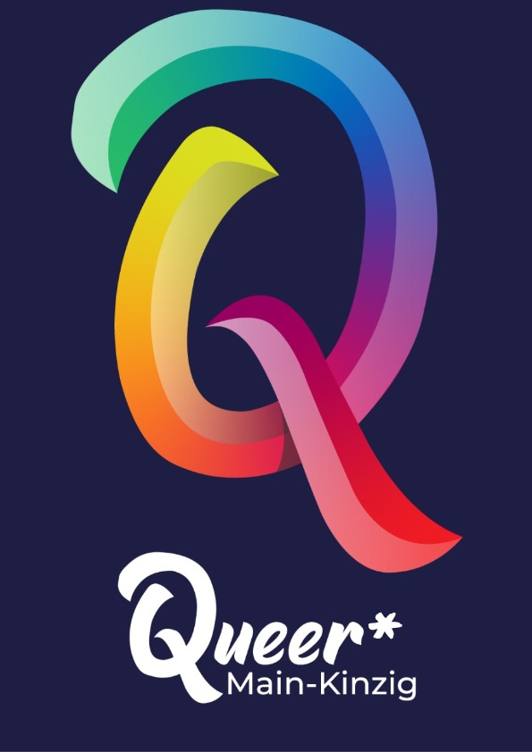

Queer* Main-Kinzig
c/o SEKOS Gelnhausen
Bahnhofstr. 12
63571 Gelnhausen

An die Fraktionen der Stadtverordnetenversammlung

Antrag der Grünen Gelnhausen zum Hissen der Regenbogenfahne

Wir, der Verein Queer* Main-Kinzig unterstützen den geplanten Antrag der Grünen Gelnhausen.

Wer ist Queer* Main-Kinzig?
Der Zweck des Vereins ist die Unterstützung von Lesben, Schwulen, Bisexuellen, Trans*-, Inter* und Queeren* Menschen bei der Verwirklichung ihrer Menschenwürde, insbesondere im Hinblick auf ihre private oder berufliche und gesellschaftliche Tätigkeit sowie die Schaffung und Bereitstellung geeigneter kultureller Angebote.
Ziel des Vereins ist es, die nach wie vor weit verbreiteten Vorurteile in der Gesellschaft über unsere Zielgruppe abzubauen, um Diskriminierung entgegenzuwirken.

Warum unterstützt Queer* Main-Kinzig das Vorhaben?
Uns ist es wichtig, LGBTIQ*-Menschen und Themen in Gelnhausen und dem Main-Kinzig-Kreis sichtbar zu machen. Hierfür ist die Regenbogenfahne ein weltweites Symbol. Als solches möchten wir die Regenbogenfahne im Main-Kinzig-Kreis bekannter machen.
Unser Anliegen ist es auch, dass die Stadt, Politik und der Kreis durch das Hissen der Fahne ihre Solidarität und Unterstützung der Interessen der LGBTIQ*-Community zeigen.

Queer* Main-Kinzig plädiert hierfür zum einen, internationale Gedenktage wie den IDAHOBIT am 17.5. sowie den 1. Christoper Street Day am 29.6. zu nutzen und zum anderen auch das geplante queere* Straßenfest (Pride) in Gelnhausen.

Was ist der IDAHOBIT?
= Internationaler Tag gegen Homo-, Bi-, Inter-, Trans*-phobie.
Am 17.5.1990 wurde von der WHO die Homosexualität aus dem Diagnoseschlüssel für Krankheiten gestrichen. Es wird angenommen, dass zur Wahl des Datums 17.5. die Parallelen zum Deutschen Paragraphen 175 gezogen wurden, welcher bis in die 90iger Jahre Homosexualität unter Strafe gestellt hat. Die Transsexualität wurde tatsächlich erst 2018 aus dem Diagnoseschlüssel gestrichen.

Was war der 1. Christopher Street Day?
Der Christopher Street Day oder Pride, wie er heute gefeiert wird, gedenkt an die 1. Aufstände von Trans*- Menschen und Homosexuellen am Stonewall Inn in der Christopher Street (New York). Am 29.6.1969 wehrten sich die Menschen gegen die Polizeigewalt, Willkür und Diskriminierung von Trans*- Menschen und Homosexuellen.
Seitdem kämpfen Menschen jährlich mit eigenen CSDs oder Prides für ihre Rechte, Akzeptanz und Gleichberechtigung. Diese finden von Stadt zu Stadt an unterschiedlichen Wochenenden statt.

Auch wir planen künftig einen eigenen Pride für Gelnhausen und den MKK in Form eines queeren* Straßenfestes, welches höchstwahrscheinlich zum ersten Mal in 2021 stattfinden soll.

Steve Euler Sibylle Schneider
Vorstand Vorstand
Queer* Main-Kinizig Queer* Main-Kinzig

